# 作业文档

**第一问**

根据x1和x2利用meshgrid函数生成行列，分别带入func中求z轴的值，画出图像如下图。

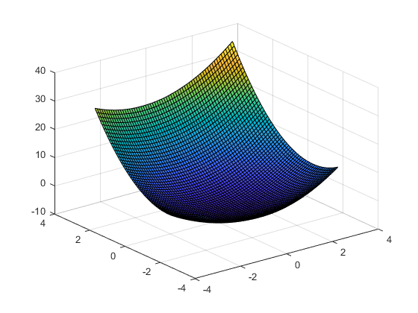

**第二问**

利用梯度下降求最小值

**Exact Line Search**

**原理如下：**



利用fmindnd函数求出每次使f下降最大的tau，更新xvec，计算两次迭代的差值，差值足够小则停止迭代完成计算。

求得 **tau=0.3364 xvec = [-0.5220;-1.3368] fmin = -2.9868**

Backtracking Line Search

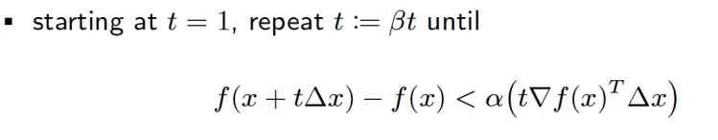

设置**alpha=0.4，beta=0.58**

按照公式进行更新，在此参数下更新8次，结果

**xvec = [-0.5220;-1.3368] fmin = -2.9868**